单片机写电机梯形图正反转
这是单片机对照梯形图写的电机正反转程序，
KEIL C工程到我博客下载：http://blog.gkong.com/more.asp?name=yueliang&id=62455
此主题相关图片如下，点击图片看大图：
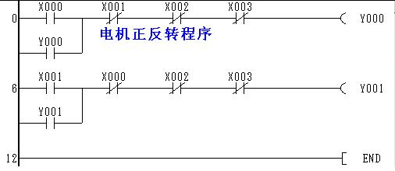
单片机C语言写法：
X0:正转开关
X1:反转开关
X2:停止开关
X3:缺相保护
//Y0: 正转 Y1:反转
void PLC(void)
{
/********正转**/
if(((X0==0)||(Y0==0))&&(X1==1)&&(X2==1)&&(X3==1))Y0=0;
else Y0=1;
/********反转**/
if(((X1==0)||(Y1==0))&&(X0==1)&&(X2==1)&&(X3==1))Y1=0;
else Y1=1;
}

